使用说明 v1.3
by Marquis Hou<甜菜侯爵>
marquisx.tz@gmail.com

1. 软件截图
1.1 主界面
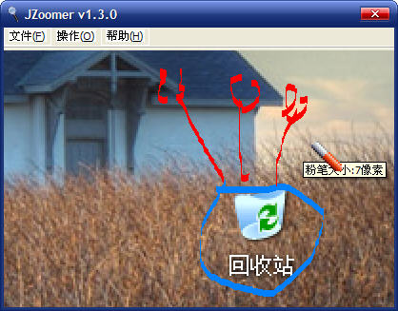

1.2 关于界面


1.3 系统托盘区界面


1.4 弹出菜单
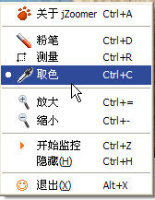

2. 功能设置
2.1功能描述
功能 | 快捷键1 | 快捷键2 | 描述
粉笔功能
粉笔 | Ctrl+D |  | 开启/关闭粉笔功能
画线 | 鼠标左键移动 |  | 画线
画直线 | Shift+鼠标左键移动 |  | 画直线
加大粉笔 | =/+ |  | 增加粉笔大小
减小粉笔 | -/_ |  | 减小粉笔大小
默认大小 | D |  | 回复粉笔默认大小
粉笔颜色 | C |  | 改变粉笔颜色
擦除 | E |  | 擦除粉笔痕迹
取色功能
取色 | Ctrl+C |  | 开启/关闭取色功能
开始/暂停色彩监控 | 单击鼠标左键 |  | 开始/暂停显示色彩信息
取色至剪贴板 | 双击鼠标 |  | 取色至剪贴板
测量功能
测量 | Ctrl+R |  | 开启/关闭测量功能
测量操作 | 鼠标左键拖拽 |  | 测量选取范围大小
放大镜功能
放大 | Ctrl+= | 鼠标滚轮（向上） | 最大8倍
缩小 | Ctrl+- | 鼠标滚轮（向下） | 最小-4倍
开始/暂停监控 | Ctrl+Z |  | 开始/暂停放大镜功能
系统功能
窗口拖拽 | 鼠标左键 |  | 拖拽窗口
控件拖拽 | Ctrl+鼠标左键 |  | 拖拽控件
隐藏 | Ctrl+H | 单击托盘区图标 | 最小化到系统托盘区
退出 | Alt+X |  | 退出JZoomer

2.2 系统配置文件system.properties
#======================================================
#jZoomer info
#======================================================
author = Marquis Hou //作者名
version = v1.3.0 //版本号
#======================================================
#jZoomer init
#======================================================
init.width = 300 //初始窗口宽度
init.height = 200 //初始窗口高度
min.width = 200 //最小宽度
min.height = 150 //最小高度
#Background color:R,G,B
background.color = 200,200,200 //背景颜色(RGB)
#Chalk default color:R,G,B
chalk.default.color = 255,0,0 //粉笔颜色
#Chalk size: px
chalk.default.size = 3 //粉笔大小
#======================================================
#Zoom rate range
#======================================================
zoom.rate.max = 8 //最大放大倍数
zoom.rate.min = -4 //最小放大倍数
zoom.rate.default = 2 //默认放大倍数
#======================================================
#Sample frequency of screen capture, unit: milliseconds
#======================================================
capture.millisecond = 50 //监控采样间隔时间(毫秒)
#======================================================
#The scaling type, the higher the number is, the better
#the image quility but slower speed are.
#Number:1,2,4,8,16
#======================================================
image.scale.type = 1 //采样图像缩放模式
#======================================================
#Whether or not the frame is always on top.
#======================================================
on_top = true //是否总在最前
#======================================================
#Whether or not show tray prompt message
#======================================================
tray.message.show = true //是否在托盘区显示提示信息
#======================================================
#Whether or not the message box will be poped when exit.
#======================================================
exit.confirm = false //退出时是否弹出确认窗口
#======================================================
#The locale of jZoomer
#now you can choose two locales: zh_CN and en_US
#======================================================
support.locale = en_US,zh_CN //当前支持语言
locale = zh_CN //当前使用语言

